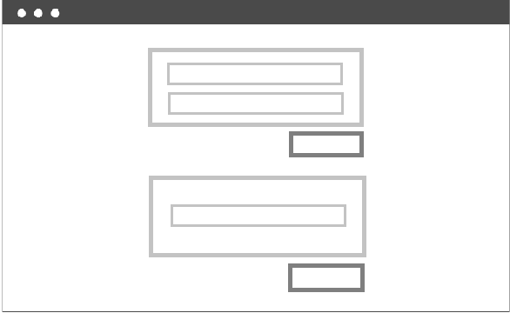
画面  レイアウト |  |  | システム名 |  | ユースケース名 |  |  |  | グループ名 |  |  | 承認印 |  | 作成日 |  | 担当
 |  |  | 図書管理システム |  | 貸出返却 |  |  |  | Bteam |  |  |  |  | 5/19 |  | 瑞慶覧
 |  |  |  |  |  |  |  |  |  |  |  |  |  | ver. |  | 瑞慶覧
画面ＩＤ |  |  | 002-101
画面名 |  |  | 貸出返却画面
入力イラスト／入力方法など | 貸出フォーム  返却フォーム  会員ID  資料ID  資料ID  Topへ  送 信  送 信
入出力機能 | 入出力項目 |  |  |  |  |  | 備考
入出力機能 | 会員ID（貸出フォーム） |  |  |  |  |  | 貸出フォームを出力する際に必須
入出力機能 | 資料ID（貸出フォーム） |  |  |  |  |  | 貸出フォームを出力する際に必須
入出力機能 | 資料ID（返却フォーム） |  |  |  |  |  | 返却フォームを出力する際に必須
操作
管理者として貸出情報を送信する・・貸出完了ページへ遷移
管理者として返却情報を送信する・・返却完了ページへ遷移
TopページボタンによってTopページへ遷移
改定日 |  | ／／ |  | ／／ |  | ／／ |  | ／／ |  | ／／ | ／／ |  | ／／ |  | ／／
改定者

画面  レイアウト |  |  | システム名 |  | ユースケース名 |  |  |  | グループ名 |  |  | 承認印 |  | 作成日 |  | 担当
 |  |  | 図書管理システム |  | 貸出 |  |  |  | Bteam |  |  |  |  | 5/19 |  | 瑞慶覧
 |  |  |  |  |  |  |  |  |  |  |  |  |  | ver. |  | 瑞慶覧
画面ＩＤ |  |  | 002-201
画面名 |  |  | 貸出完了ページ
入力イラスト／入力方法など | 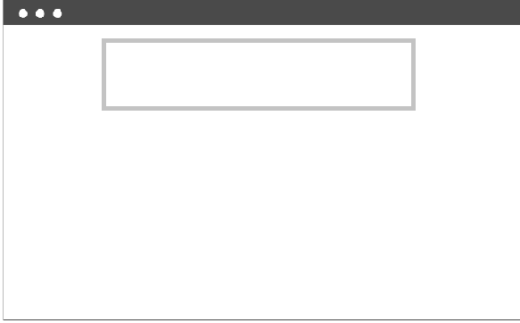  上記の資料を貸出しました  返却日は：  貸出返却ページへ  Topへ  上記の資料を貸出しました  返却日は：（返却日）  <資料名>
入出力機能 | 入出力項目 |  |  |  |  |  | 備考
入出力機能 | 資料名 |  |  |  |  |  | 貸し出した資料表示
入出力機能 | 返却日 |  |  |  |  |  | 返却予定日を表示
操作
貸出返却ページボタン・・貸出返却ページへ遷移
Topページボタン・・Topページへ遷移
改定日 |  | ／／ |  | ／／ |  | ／／ |  | ／／ |  | ／／ | ／／ |  | ／／ |  | ／／
改定者

画面  レイアウト |  |  | システム名 |  | ユースケース名 |  |  |  | グループ名 |  |  | 承認印 |  | 作成日 |  | 担当
 |  |  | 図書管理システム |  | 返却 |  |  |  | Bteam |  |  |  |  | 5/19 |  | 瑞慶覧
 |  |  |  |  |  |  |  |  |  |  |  |  |  | ver. |  | 瑞慶覧
画面ＩＤ |  |  | 002-301
画面名 |  |  | 資料返却完了ページ
入力イラスト／入力方法など | 上記の資料を返却しました  貸出返却ページへ  Topへ  上記の資料を返却しました  <資料名>
入出力機能 | 入出力項目 |  |  |  |  |  | 備考
入出力機能 | 資料名 |  |  |  |  |  | 貸し出した資料を表示
操作
貸出返却ページボタン・・貸出返却ページへ遷移
Topページボタン・・Topページへ遷移
改定日 |  | ／／ |  | ／／ |  | ／／ |  | ／／ |  | ／／ | ／／ |  | ／／ |  | ／／
改定者

画面  レイアウト |  |  | システム名 |  | ユースケース名 |  |  |  | グループ名 |  |  | 承認印 |  | 作成日 |  | 担当
 |  |  | 図書管理システム |  | 貸出 |  |  |  | Bteam |  |  |  |  | 5/19 |  | 瑞慶覧
 |  |  |  |  |  |  |  |  |  |  |  |  |  | ver. |  | 瑞慶覧
画面ＩＤ |  |  | 002-202,302
画面名 |  |  | エラーページ
入力イラスト／入力方法など  貸出返却ページへ  Topへ | 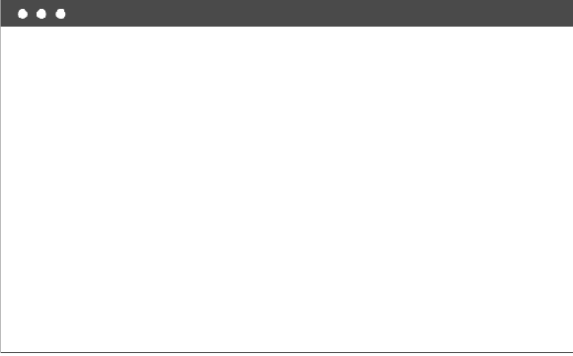  会員IDまたは資料IDを  正しく入力してください
入出力機能 | 入出力項目 |  |  |  |  |  | 備考
操作
貸出返却ページボタン・・貸出返却ページへ遷移
Topページボタン・・Topページへ遷移
改定日 |  | ／／ |  | ／／ |  | ／／ |  | ／／ |  | ／／ | ／／ |  | ／／ |  | ／／
改定者

画面  レイアウト |  |  | システム名 |  | ユースケース名 |  |  |  | グループ名 |  |  | 承認印 |  | 作成日 |  | 担当
 |  |  | 図書管理システム |  | 返却 |  |  |  | Bteam |  |  |  |  | 5/19 |  | 瑞慶覧
 |  |  |  |  |  |  |  |  |  |  |  |  |  | ver. |  | 瑞慶覧
画面ＩＤ |  |  | 002-,303
画面名 |  |  | エラーページ
入力イラスト／入力方法など  貸出返却ページへ  Topへ | 資料IDを正しく入力してください
入出力機能 | 入出力項目 |  |  |  |  |  | 備考
操作
貸出返却ページボタン・・貸出返却ページへ遷移
Topページボタン・・Topページへ遷移
改定日 |  | ／／ |  | ／／ |  | ／／ |  | ／／ |  | ／／ | ／／ |  | ／／ |  | ／／
改定者

画面  レイアウト |  |  | システム名 |  | ユースケース名 |  |  |  | グループ名 |  |  | 承認印 |  | 作成日 |  | 担当
 |  |  | 図書管理システム |  | 貸出 |  |  |  | Bteam |  |  |  |  | 5/19 |  | 瑞慶覧
 |  |  |  |  |  |  |  |  |  |  |  |  |  | ver. |  | 瑞慶覧
画面ＩＤ |  |  | 002-203
画面名 |  |  | エラーページ
入力イラスト／入力方法など  貸出返却ページへ  Topへ | すでに資料が貸出または予約されています
入出力機能 | 入出力項目 |  |  |  |  |  | 備考
操作
貸出返却ページボタン・・貸出返却ページへ遷移
Topページボタン・・Topページへ遷移
改定日 |  | ／／ |  | ／／ |  | ／／ |  | ／／ |  | ／／ | ／／ |  | ／／ |  | ／／
改定者

画面  レイアウト |  |  | システム名 |  | ユースケース名 |  |  |  | グループ名 |  |  | 承認印 |  | 作成日 |  | 担当
 |  |  | 図書管理システム |  | 貸出 |  |  |  | Bteam |  |  |  |  | 5/19 |  | 瑞慶覧
 |  |  |  |  |  |  |  |  |  |  |  |  |  | ver. |  | 瑞慶覧
画面ＩＤ |  |  | 002-204
画面名 |  |  | エラーページ
入力イラスト／入力方法など  貸出返却ページへ  Topへ | 資料が5冊借りられています資料返却を行ってください
入出力機能 | 入出力項目 |  |  |  |  |  | 備考
操作
貸出返却ページボタン・・貸出返却ページへ遷移
Topページボタン・・Topページへ遷移
改定日 |  | ／／ |  | ／／ |  | ／／ |  | ／／ |  | ／／ | ／／ |  | ／／ |  | ／／
改定者

画面  レイアウト |  |  | システム名 |  | ユースケース名 |  |  |  | グループ名 |  |  | 承認印 |  | 作成日 |  | 担当
 |  |  | 図書管理システム |  | 貸出 |  |  |  | Bteam |  |  |  |  | 5/19 |  | 瑞慶覧
 |  |  |  |  |  |  |  |  |  |  |  |  |  | ver. |  | 瑞慶覧
画面ＩＤ |  |  | 002-205
画面名 |  |  | エラーページ
入力イラスト／入力方法など  貸出返却ページへ  Topへ | 資料の返却期限が過ぎています  資料返却を行ってください
入出力機能 | 入出力項目 |  |  |  |  |  | 備考
操作
貸出返却ページボタン・・貸出返却ページへ遷移
Topページボタン・・Topページへ遷移
改定日 |  | ／／ |  | ／／ |  | ／／ |  | ／／ |  | ／／ | ／／ |  | ／／ |  | ／／
改定者

